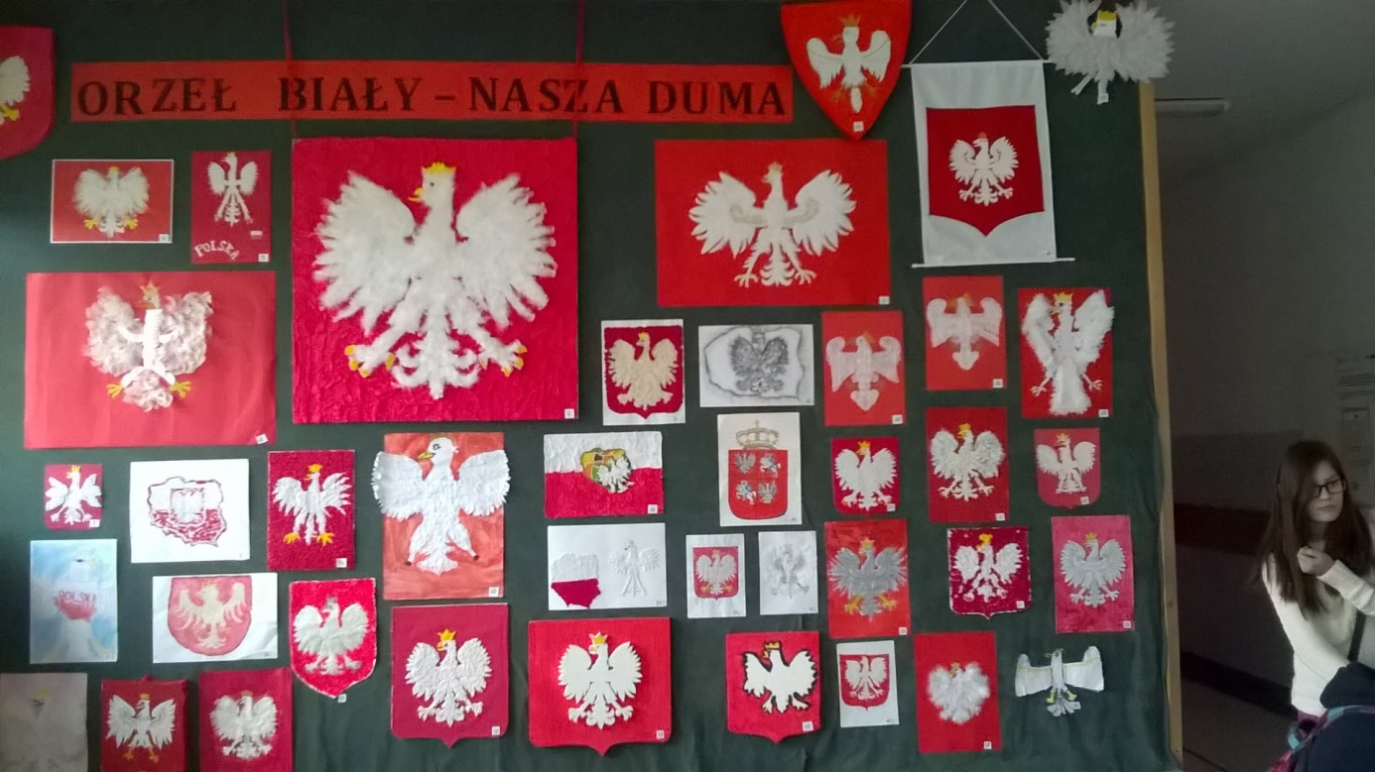
23.02.2018 r. w Szkole Podstawowej im. Ireny Kwinto w Żabim Rogu odbył się finał konkursu plastycznego na szczeblu szkolnym pt. „Orzeł Biały – Nasza Duma”. Uczniowie klas IV – VII biorąc udział w konkursie, mieli okazję rozwinąć swoje twórcze predyspozycje i wykazać się atrakcyjnym pomysłem. Natomiast tematyka konkursu zmotywowała uczniów do rozwijania pasji historycznych, pogłębiła zainteresowania znaczeniem polskich symboli narodowych oraz spopularyzowała wiedzę i świadomość o godle, jako jednym z najważniejszych polskich symboli narodowych.
Działalność artystyczna poprzedzona była takimi filmami jak: Historia Orła Białego, Dzieje Orła Białego i Godło Rzeczypospolitej na przestrzeni wieków. Uczniowie poszerzyli i uporządkowali swoją wiedzę na temat historii i wyglądu godła od 1288 r. do czasów obecnych.
Na szczeblu szkolnym I miejsce zajęła Julia Klepczyńska kl. VI, II miejsce Martyna Wiśniewska kl. V, III miejsce Wiktoria Bukowska kl. VI, IV miejsce Natalia Gnes kl. IV b, V miejsce Zuzanna Chamot kl. VII, VI miejsce Igor Bialik kl. V. Wszyscy uczniowie otrzymali nagrody ufundowane przez szkołę i wręczone na apelu przez panią wicedyrektor Natalię Kur.
Prace zwycięskie (I, II, III miejsce) zostaną przewiezione do Ostródy na etap okręgowy do Biura senatorskiego Bogusławy Orzechowskiej, gdzie do 25 marca 2018 r. zostaną wyłonione najlepsze prace z różnych szkół powiatu ostródzkiego na etap ogólnopolski. Mamy nadzieję, że prace naszych uczniów zostaną dostrzeżone. Trzymamy kciuki!
Prace konkursowe wykonały również uczennice oddziałów gimnazjalnych:
Anna Wiśniewska- klasa III a i Katarzyna Gawrońska- klasa II b.
